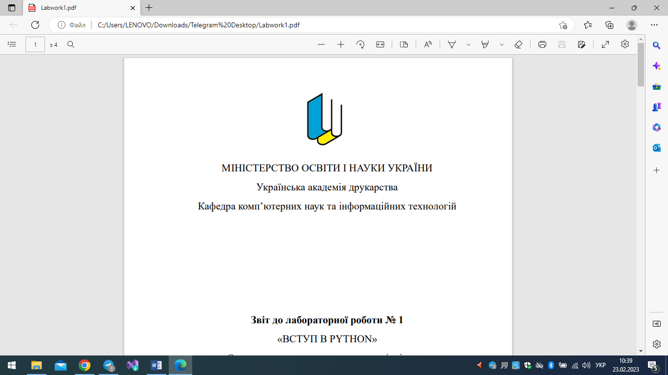

МІНІСТЕРСТВО ОСВІТИ І НАУКИ УКРАЇНИ

Українська академія друкарства

Кафедра комп’ютерних наук та інформаційних технологій

**Звіт**

до лабораторної роботи № 1

«Робота в середовищі текстового редактора Microsoft Word»

з дисципліни

**«Основи інформаційних технологій видавничої сфери»**

Виконала: ст. гр. КН-11

Добровольська Маріанна Миколаївна

Прийняв:

Тимченко Олександр Володимирович

Львів-2023

**Лабораторно-практичне заняття №5**

**Тема:** Встановлення спеціальних символів та робота з таблицями.

**Мета:** Опрацювати типові операції із набору спеціальних символів та створення таблиць різного формату. Уміти вставляти в документ різноманітні об’єкти: картинки, гіперпосилання, художньо оформлені слова (WordArt) тощо.

**Хід виконання роботи:**

1. Запустити текстовий редактор.
2. Виконати завдання №1
3. Виконати завдання №2
4. Виконати завдання №3
5. Виконати завдання №4
6. Створення звіту

**Відповіді на запитання:**

1. **Як виділити всю таблицю?**

Щоб виділити всю таблицю в Microsoft Word, виконайте наступні кроки:

* Відкрийте документ у Word, який містить таблицю.
* Натисніть на будь-яку комірку в таблиці.
* У верхньому меню, що з'являється, виберіть вкладку "Таблиця".
* У розділі "Виділення" знайдіть і натисніть кнопку "Виділити всю таблицю". Зазвичай вона знаходиться в правому верхньому куті розділу.
* Тепер вся таблиця буде виділена, і ви зможете застосувати до неї потрібні зміни або скопіювати її в інше місце.

1. **Чи можна перетворити текст на таблицю, і навпаки?**

Так, в Microsoft Word можна перетворити текст на таблицю і навпаки. Ось як це можна зробити:

* **Перетворення тексту на таблицю:**

Виділіть текст, який ви хочете перетворити на таблицю.

У верхньому меню виберіть вкладку "Вставка".

У розділі "Таблиці" знайдіть опцію "Таблиця" і клацніть на ній.

Оберіть кількість стовпців і рядків, які ви бажаєте мати в таблиці.

Після цього виберіть "OK", і текст буде перетворений на таблицю.

* **Перетворення таблиці на текст:**

Виділіть таблицю, яку ви хочете перетворити на текст.

У верхньому меню виберіть вкладку "Таблиця".

У розділі "Дизайн" знайдіть кнопку "Конвертувати в текст" і клацніть на ній.

З'явиться випадаюче меню. Оберіть розділювач, який ви бажаєте використовувати між колонками таблиці.

Після цього виберіть "OK", і таблиця буде перетворена на текст.

1. **Як розмістити таблицю ліворуч, а текст праворуч ?**

Щоб розмістити таблицю ліворуч, а текст праворуч в Microsoft Word, можна скористатися опцією "Обтікання текстом". Ось кроки, які потрібно виконати:

* Вставте таблицю в документ, як зазвичай.
* Виділіть таблицю, натиснувши на неї.
* У верхньому меню виберіть вкладку "Розмістити" (або "Формат таблиці" у версіях Word до 2013 року).
* У розділі "Обтікання текстом" знайдіть опцію "Зліва" або "Ліворуч" (залежно від версії Word) та виберіть її.
* Тепер таблиця буде вирівнюватися ліворуч, а текст буде розташовуватися праворуч від таблиці.

1. **Чи можна перетягнути таблицю за допомогою миші?**

Так, можна.

1. **Який вигляд має курсор миші, коли змінюється ширина стовпчика або висота рядка?**

* Зміна ширини стовпця:

Коли курсор миші перебуває над межею між двома стовпцями, він змінюється на двосторонню стрілку, що вказує вліво та вправо. Це дозволяє вам змінювати ширину стовпця, перетягуючи межу між стовпцями.

* Зміна висоти рядка:

Коли курсор миші перебуває над межею нижнього краю рядка, він змінюється на двосторонню стрілку, що вказує вгору та вниз. Це дозволяє вам змінювати висоту рядка, перетягуючи межу нижнього краю рядка.

1. **Як підрахувати кількість елементів рядка або стовпчика?**

Щоб підрахувати кількість елементів у рядку або стовпчику в таблиці Microsoft Word, ви можете скористатися вбудованою функцією формул. **Ось кроки, які потрібно виконати:**

* Виділіть рядок або стовпчик, для якого ви хочете підрахувати кількість елементів.
* У верхньому меню виберіть вкладку "Формула" (або "Formulas" у версіях Word до 2013 року).
* У розділі "Функции" знайдіть опцію "COUNT" (або "ПІДРАХУВАТИ" українською).
* Клацніть на опції "COUNT" для виклику вікна формули.
* В цьому вікні ви побачите вираз, який виглядає приблизно так: "=COUNT(...)".
* Введіть діапазон клітин, для якого ви хочете підрахувати елементи. Наприклад, якщо ви хочете підрахувати кількість елементів у рядку 1, введіть "=COUNT(1:1)".
* Після введення діапазону натисніть "Enter" або клацніть на кнопку "ОК".

Результат підрахунку, який відображає кількість елементів у вибраному рядку або стовпчику, буде відображено в поточній клітинці.

1. **Як змінити напрямок тексту в таблиці?**

Щоб змінити напрямок тексту в таблиці Microsoft Word, виконайте наступні кроки:

* Виділіть текст або таблицю, до якої ви хочете застосувати зміну напрямку тексту.
* У верхньому меню виберіть вкладку "Розмістити" (або "Формат таблиці" у версіях Word до 2013 року).
* У розділі "Напрямок тексту" знайдіть опції для зміни напрямку тексту в таблиці.
* Виберіть потрібний напрямок тексту з наявних опцій, таких як "Вправо-наліво" або "Вліво-направо". Також можливі варіанти вертикального напрямку тексту.
* Після вибору потрібного напрямку тексту, зміни застосуються до виділеного тексту або таблиці.

**Виконання завдань:**

Завдання 1:

* Задзвонив 🕿, коли на годиннику було 🕑. Я в цей час писав 🖂. Це дзвонив ☺. Він попросив дати почитати мою 🕮. Я йому кажу: «Сідай краще до свого 🖳, встав свій носій інформації, на якому є завдання для практичної роботи з предмета «Інформатика» і працюй над ним»

1. Sтрикут. = а×b/2
2. A2+B2 ≠ C2
3. Sпослід. = ∑βі
4. α +β ≥ γ
5. Sкола = π×R2
6. 2≤ x ≤ 6
7. =3,5 ± 0,001
8. Sin x ≈ 0,866
9. AB ┴ CD, AB || CD
10. 2H2 + O2 → 2H2O
11. Fe2(SO4)3 + 6KOH → 2Fe(OH)3↓ + 3K2SO4

Завдання 3:

**Я вивчаю Microsoft Word**

Я вивчаю

Microsoft Word

|  |  |  |  |  |
| --- | --- | --- | --- | --- |
| № | Країна | Прізвище письменника | Назва твору | |
| Поезія | Проза |
| 1 | Франція | Шарль Бодлер | Квіти зла |  |
|  | Мадам броварі |
| Ж. Б-Мольєр |  | Тартюф |
| Мізантроп |  |
| 2 | Україна | Т. Г. Шевченко |  | Кобзар |
| Заповіт |  |
| Леся Українка |  | Лісова пісня |
| Осінній вечір |  |
| 3 | Німеччина | Й. В. Гете |  | Вільгельм Майстер |
| Фауст |  |
| Ф.Шиллер |  | Марія Стюарт |
| Валькірія |  |
| 4 | Китай | Лі Бо | Повнолуння над річкою весняною |  |
| Лао Ше |  | Дорога на Захід |
| 5 | Італія | Франческо Петрарка | Сонети до Лаури |  |
|  |  |
| Данте Аліг'єрі |  | Божественна комедія |
| Ла долче стіль новелла |  |
| 6 | Японія | Мацуо Басьо | Осінній вечір |  |
| Муракамі Харуки |  | Норвезький ліс |
| 7 | Іспанія | Федеріко Гарсія Лорка | Ромео та Юлія |  |
| Мігель де Сервантес |  | Дон Кіхот |
| 8 | Бразилія | Карлос Друммонд де Андраде | Poema de Sete Faces |  |
| Жоакім Марія Мачадо де Ассіс |  | Дон Касмурро |
| 9 | Великобританія | Уільям Блейк | Пісні Невинності та Досвіду |  |
| Джейн Остін |  | Гордість і упередження |
| 10 | Ірландія | Джеймс Джойс |  | Улюблений |
| Себастьян Баррі | Золота ворона |  |

Завдання 2: